Họ tên: Trần Nguyễn Trung Kiên
Mssv: 1250080090
Lớp: 12_ĐH_CNPM2
Câu 1
- Tour (Tour du lịch tổng quát)
  - Thuộc tính:
    - + maTour: String (ID / PK)
    - + tenTour: String
    - + soNgay: int
    - + soDem: int
    - + dongia: double
  - Phương thức:
    - + getThongTinTour(): String
    - + capNhatGia(giaMoi: double): void
- DiemDungChan (Nơi dừng chân trong lộ trình tour)
  - Thuộc tính:
    - + maDiemDung: String (ID / PK)
    - + tenDiemDung: String
    - + thuTuDung: int
    - + coDoiPhuongTien: boolean
    - + coNoiAn: boolean
    - + coKhachSan: boolean
    - + loaiKhachSan: int (2, 3, 4, 5 sao)
  - Phương thức:
    - + getChiTietDungChan(): String
- PhuongTien (Phương tiện di chuyển)
  - Thuộc tính:
    - + maPhuongTien: String (ID / PK)
    - + loaiPhuongTien: String (Máy bay, Xe đò, Tàu hỏa...)
    - + bienSoChuyenBay: String
  - Phương thức:
    - + getThongTinPhuongTien(): String
- DiemThamQuan (Khu di tích, danh lam thắng cảnh)
  - Thuộc tính:
    - + maDiemThamQuan: String (ID / PK)
    - + tenDiemThamQuan: String
    - + diaDiem: String
    - + noiDung: String
    - + yNghia: String
  - Phương thức:
    - + getThongTinDiemThamQuan(): String
- KhachHang (Lớp trừu tượng / cơ sở đại diện người đăng ký)
  - Thuộc tính:
    - + maKhachHang: String (ID / PK)
    - + hoTen: String
    - + soDienThoai: String
    - + diaChi: String
  - Phương thức:
    - + getThongTinLienHe(): String
- KhachDoan (Kế thừa từ KhachHang - nhóm từ 12 người trở lên)
  - Thuộc tính:
    - + tenCoQuan: String
    - + dienThoaiCoQuan: String
    - + diaChiCoQuan: String
    - + nguoiDaiDien: String
  - Phương thức:
    - + getThongTinDoan(): String
- PhieuDangKyDoan (Phiếu đăng ký tour dành cho khách đoàn)
  - Thuộc tính:
    - + maPhieuDoan: String (ID / PK)
    - + ngayDangKy: Date
    - + ngayKhoiHanh: Date (Đoàn tự chọn)
    - + soLuongNguoi: int (>= 12)
    - + diaDiemDon: String (Đoàn yêu cầu)
    - + coBaoHiem: boolean
    - + tienDatCoc: double
    - + tongKinhPhi: double
    - + trangThaiThanhToan: String (Chưa cọc, Đã cọc, Đã thanh toán)
  - Phương thức:
    - + tinhTienCoc(): double
    - + tinhTongKinhPhi(): double
    - + thanhToanConLai(): void
- NguoiDiCung (Danh sách thành viên đi kèm của đoàn để mua bảo hiểm)
  - Thuộc tính:
    - + maNguoiDi: String (ID / PK)
    - + hoTen: String
    - + ngaySinh: Date
    - + soCMND_CCCD: String
    - + soDienThoai: String
  - Phương thức:
    - + getThongTinBaoHiem(): String
- ChuyenDuLich (Chuyến đi theo lịch cố định dành cho khách lẻ)
  - Thuộc tính:
    - + maChuyen: String (ID / PK)
    - + ngayKhoiHanh: Date (Theo lịch công ty)
    - + ngayKetThuc: Date
    - + soChoToiDa: int
    - + soChoDaDat: int
    - + diemDonCoDinh: String
  - Phương thức:
    - + kiemTraChoTrong(): boolean
    - + capNhatSoCho(soLuong: int): void
- VeDuLich (Vé bán cho khách lẻ mua theo chuyến)
  - Thuộc tính:
    - + maVe: String (ID / PK)
    - + ngayXuatVe: Date
    - + giaVe: double
    - + diaDiemBanVe: String
    - + trangThai: String (Đã thanh toán)
  - Phương thức:
    - + inVe(): void
    - + huyVe(): void
- NhanVienHD (Nhân viên hướng dẫn du lịch)
  - Thuộc tính:
    - + maNV: String (ID / PK)
    - + hoTen: String
    - + dienThoai: String
    - + luongCanBan: double
  - Phương thức:
    - + kiemTraLichRanh(ngayDi: Date, ngayVe: Date): boolean
    - + tinhLuongThang(thang: int, nam: int): double
- PhanCong (Lịch phân công nhiệm vụ tour cho HDV)
  - Thuộc tính:
    - + maPhanCong: String (ID / PK)
    - + ngayPhanCong: Date
    - + thuLaoTour: double
  - Phương thức:
    - + getChiTietPhanCong(): String
- PhieuKhaoSat (Khảo sát ý kiến sau chuyến đi)
  - Thuộc tính:
    - + maKhaoSat: String (ID / PK)
    - + ngayKhaoSat: Date
    - + mucDoHaiLong: int (1 -> 5 sao)
    - + yKienDongGop: String
Phương thức:
    - + guiKhaoSat(): void
+ luuKetQua(): void
Câu 2
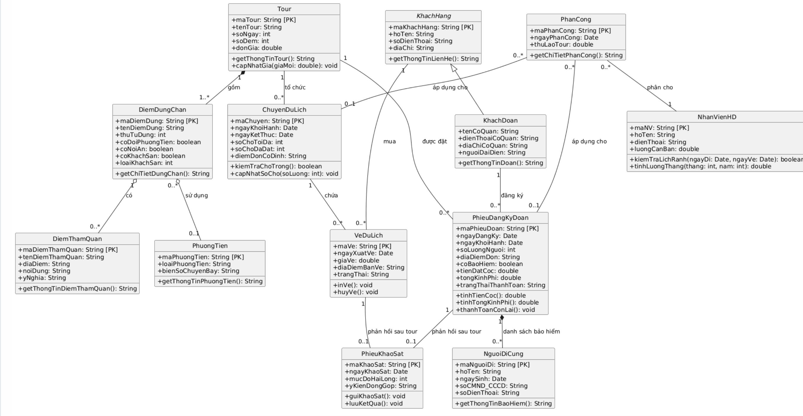
Câu 3:
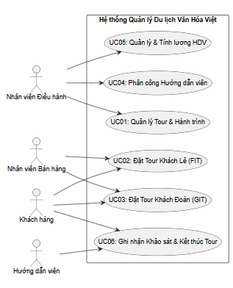
Ui
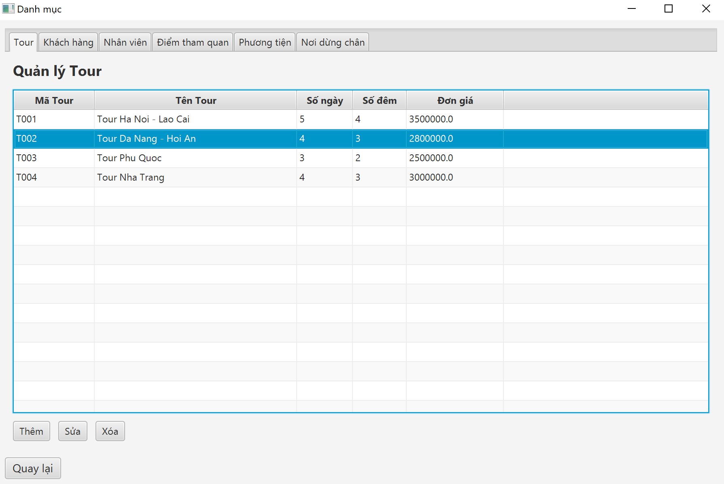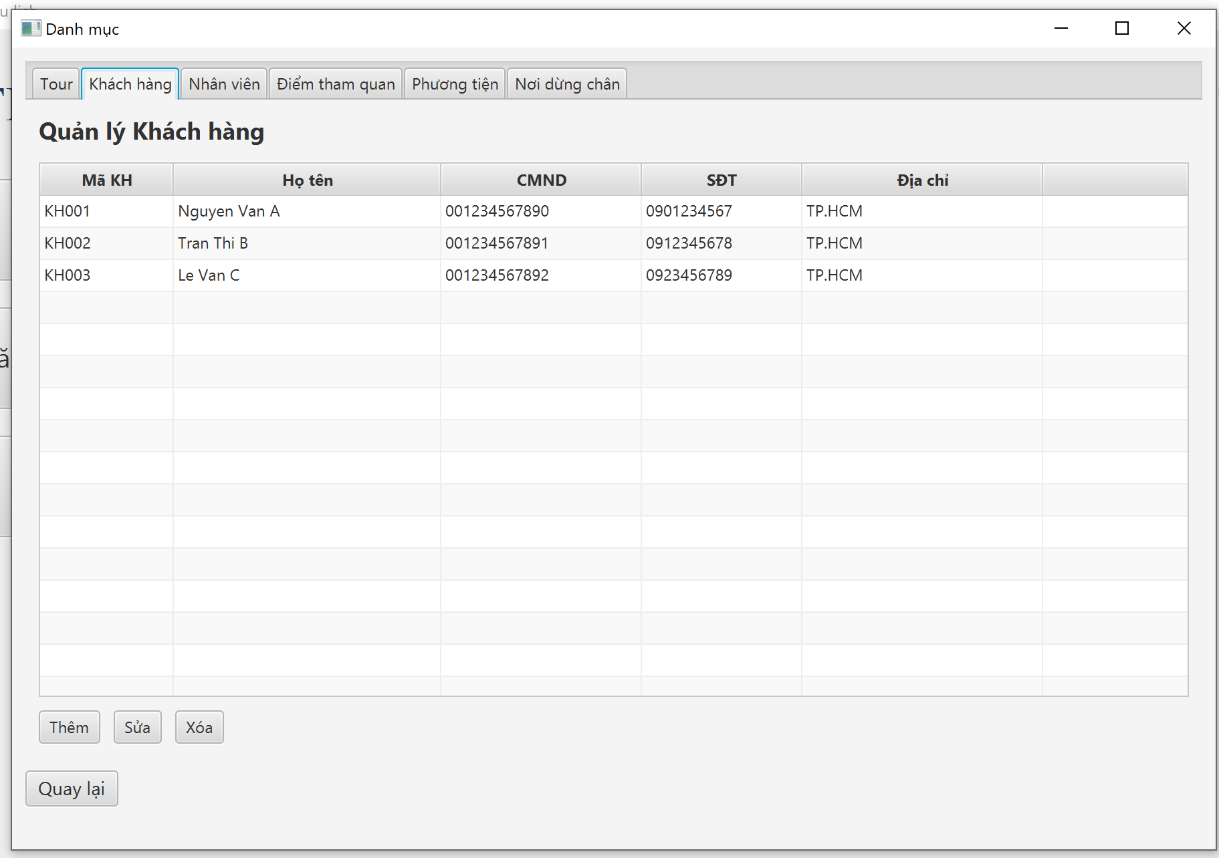
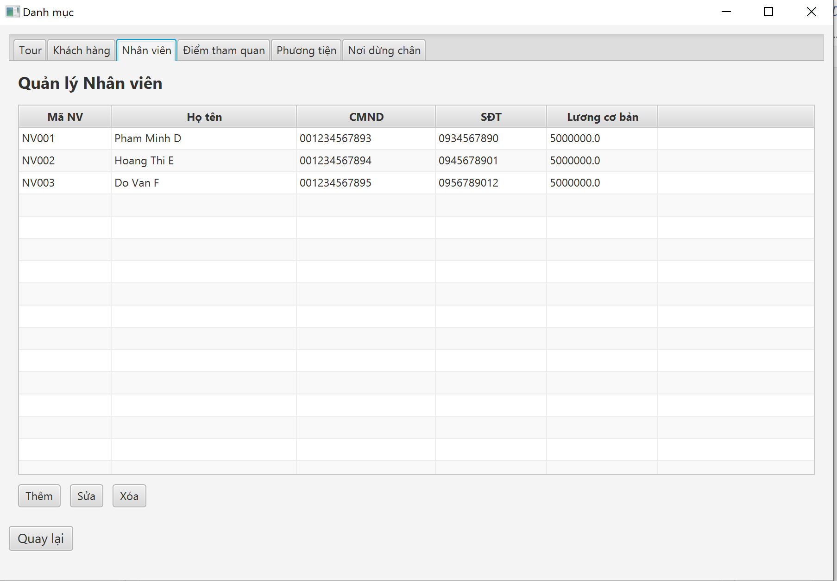
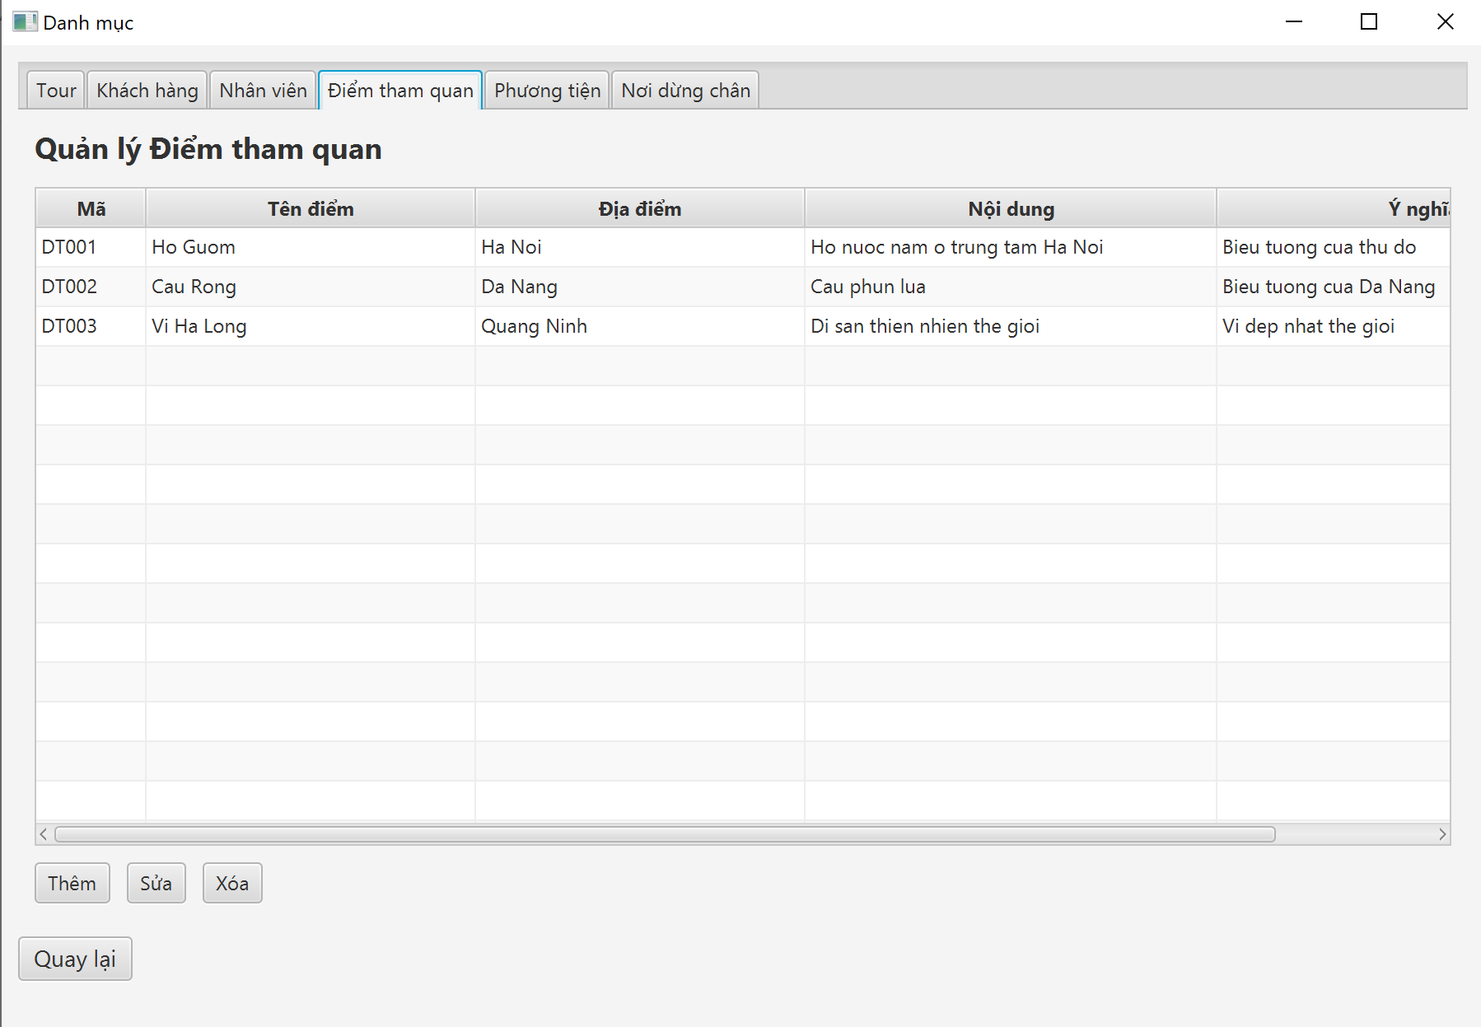
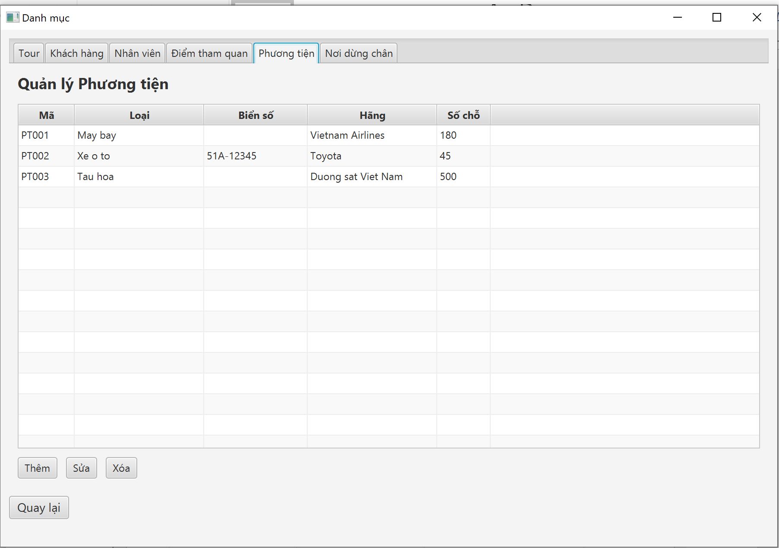
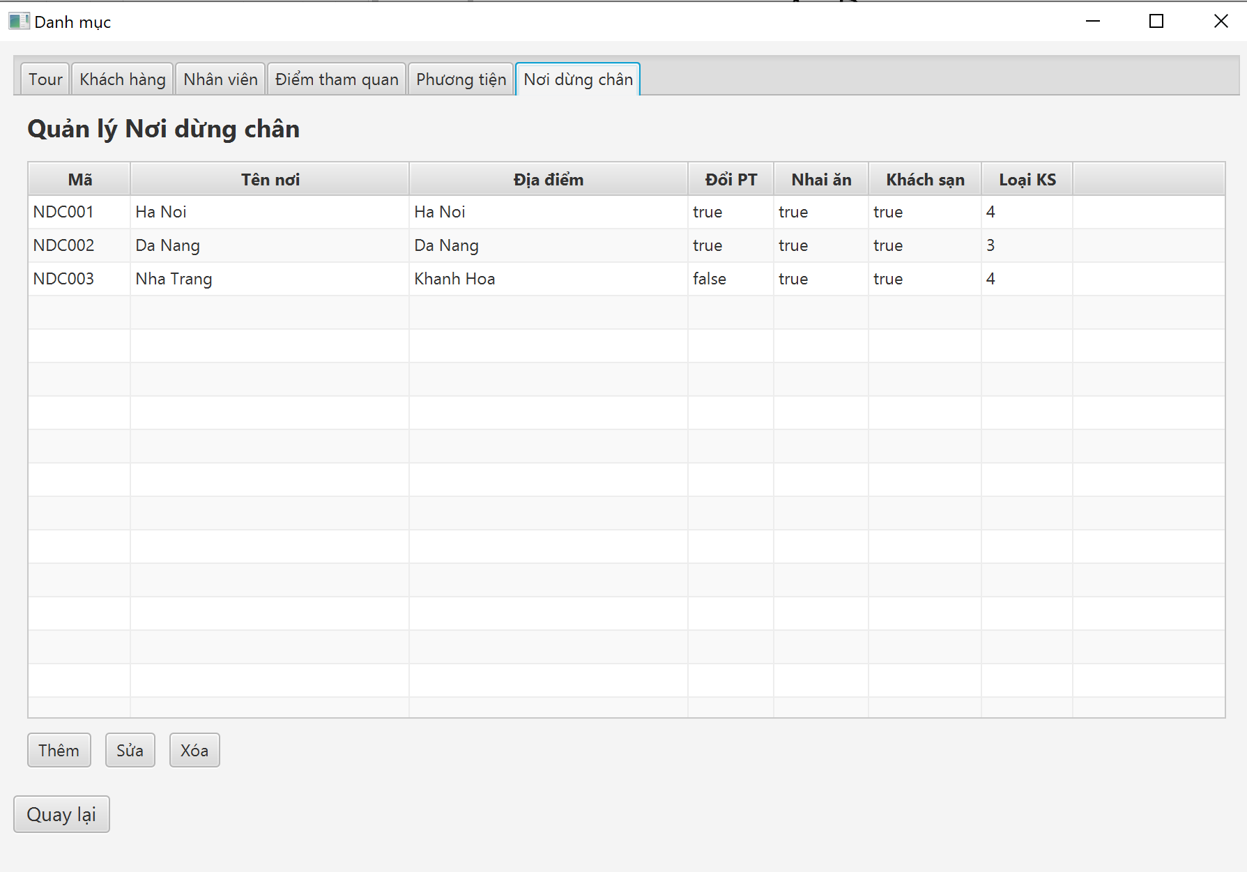
Câu 4
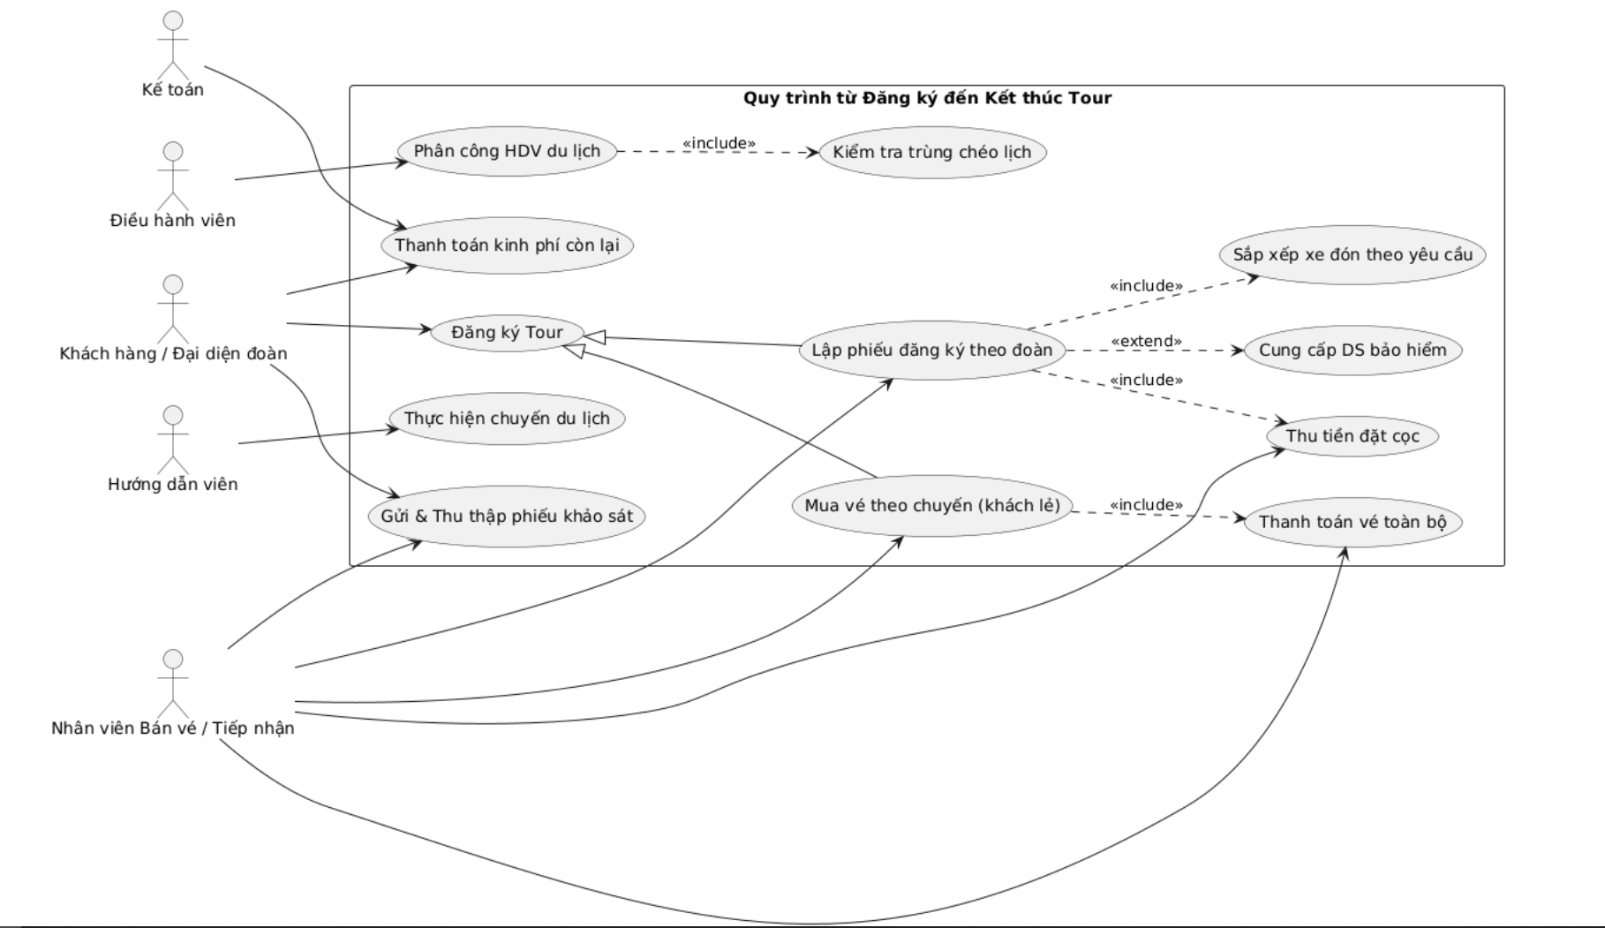
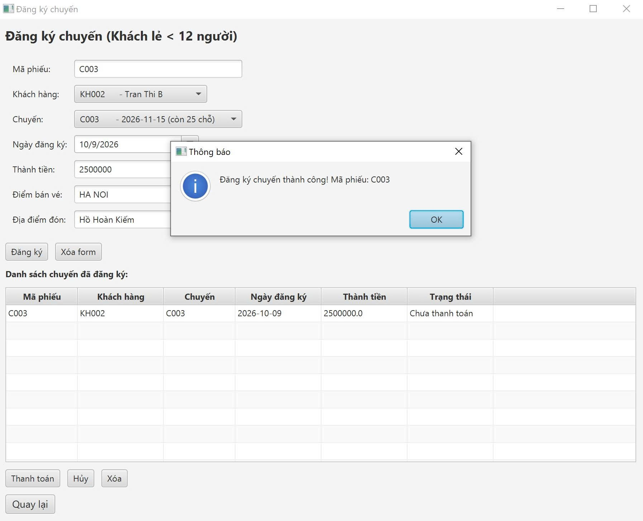
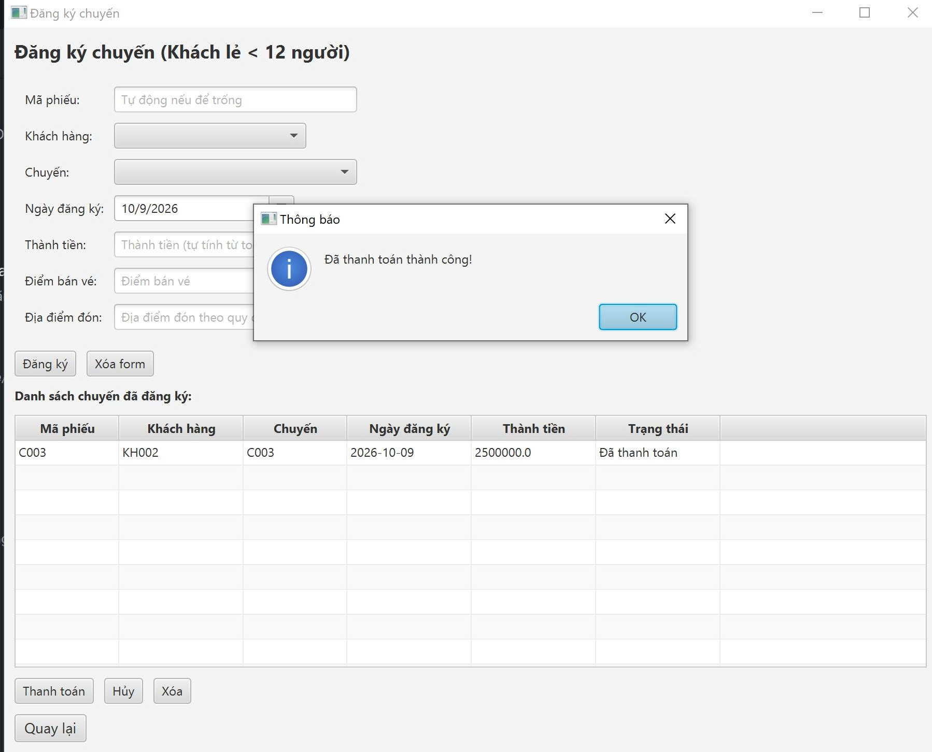
Câu 5
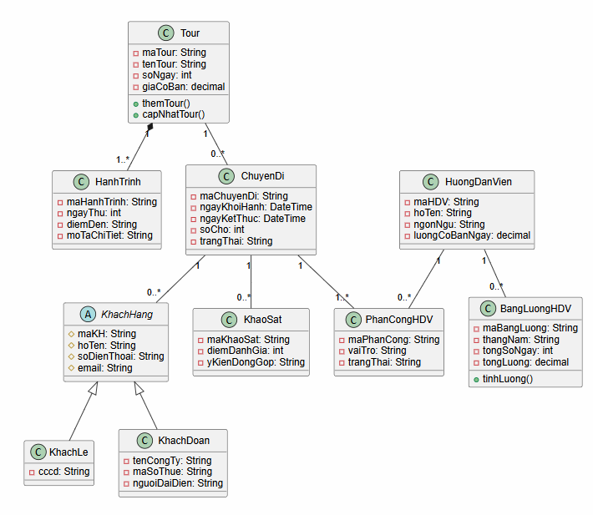
Câu 6
